青浦区2009学年第一学期八年级期末考试
学校_______________________ 班级__________ 学号_________ 姓名______________
…………………………密○………………………………………封○………………………………………○线…………………………
生命科学试卷
（完卷时间60分钟 满分100分）
选择题答案：

1 | 2 | 3 | 4 | 5 | 6 | 7 | 8 | 9 | 10
11 | 12 | 13 | 14 | 15 | 16 | 17 | 18 | 19 | 20
一、选择题（20%）（将下列各题中一个正确选项的代号填入括号内）
1．下列关于健康的观点中，错误的是……………………………（ ）
A．健康不能依赖于保健品 B．积极的人生态度有利于健康
C．“体强无病”就是健康 D．心理健康和道德健康也是健康的要求
2．人体的四种基本组织中，具有收缩和舒张功能的是……………（ ）
A．神经组织 B．肌肉组织 C．结缔组织 D．上皮组织
3．下列关于人体结构层次的排列中，正确的顺序是…………… （ ）
A．组织—细胞—器官—系统—人体 B．组织—细胞—系统—器官—人体
C．细胞—组织—器官—系统—人体 D．细胞—组织—系统—器官—人体
4．不属于器官的是（ ）
A、心脏 B、脑 C、肝脏 D、血液
5．一般情况下，下列疾病需要外科手术治疗的是………………………（ ）
A．急性阑尾炎 B．感冒 C．贫血 D．季节性腹泻
6．凡能刺激人体产生抗体的物质叫…………………………………… （ ）
A．病原体 B.病毒 C.免疫体 D.抗原
7．下列属于特异性免疫的是-------------------------------- （ ）
A、皮肤的屏障作用 B、抗体与病菌的结合
C、体液杀菌物质的灭菌作用 D、白细胞吞噬作用
8．人体内最大的消化腺是-------------------------------------- （ ）
A、唾液腺 B、胰腺 C 、胃腺 D、肝脏
9．下列位于胸腔内的器官是--------------------------------------（ ）
A、胃 B、盲肠 C、肝脏 D、心脏
10．下列属于内环境的是-------------------------------------（ ）
A、血浆 B、唾液 C、细胞内液 D、尿液
11．下列属于遗传病的是--------------------------------------------（ ）
A、白化病 B、流感 C、阑尾炎 D、肺炎
12．下列各对性状中，属于相对性状的是……………………（ ）
A、哥哥是单眼皮，弟弟双眼皮 B、姐姐高，妹妹瘦
C、姐姐是长发，妹妹是卷发 D、鸭子和家鸽都长有绒毛
13．在下列各组腺体中，都属于内分泌腺的一组是-------（ ）
A、肝脏、甲状腺 B、肠腺、肾上腺
C、胃腺、垂体 D、胰岛、甲状腺
14．下列腺体中，能调节其他内分泌腺体活动的是--------（ ）
A、肾上腺 B、性腺 C、垂体 D、甲状腺
15．当你自己或遇到他人，因危重急症事意外事故需要求助时，可以拨打（ ）
A 110 B 120 C 119 D 114
16．下列关于进行人工呼吸时的处理方法，不正确的是-----（ ）
A、要清除病人口腔内的异物使呼吸道通畅
B、吹气时要用一只手将病人的鼻子捏住
C、每分钟吹气20次左右
D、口对口吹气时的速度应为每5秒一次
17．母猪一胎产了4只小猪，这4只小猪的毛色各不相同，说明生物体具有 ---------------------------------------------------------（ ）
A、 遗传性 B、变异性 C、进化性 D、适应性
18．下列反射中不属于非条件反射的是------------------（ ）
A、见光缩瞳 B、遇烫缩手 C、 谈虎色变 D、 婴儿吮奶
19．成人心肺复苏的按压深度是----------------------------------------- ( )
A、1-2cm B、2-3cm C、3-4cm D、4-5cm
20．下列关于基因的说法中错误的是 （ ）
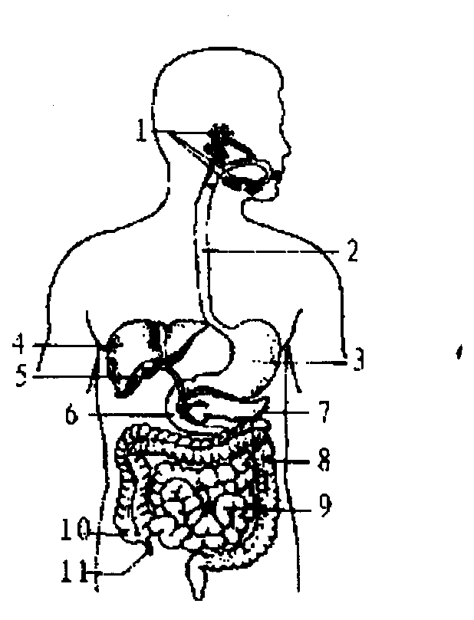
A．基因能控制生物的性状
B．基因通常位于染色体上
C．基因能控制蛋白质的合成
D．一条染色体就是一个基因

二、简答题（80%）
1、请将下列与表格内有关人体各系统
的主要功能相吻合的代号填入空格内。
呼吸系统 | 血液循环系统 | 消化系统 | 泌尿系统 | 生殖系统
A、将人体摄取的有机物分解为易于吸收的小分子物质
B、将养料和氧气运输到各组织，将各组织产生的二氧化碳和废物运走
C、能孕育产生新生命
D、运动和支持身体
E、与外界进行气体交换
F、能将体内含氮废物通过尿液排出体外
2．下图是尿液形成过程的示意图，据图回答下列问题。
（在（ ）内填写图中的序号，______上填入相关的文字）
（1）肾脏结构和功能的基本单位是（ ）。
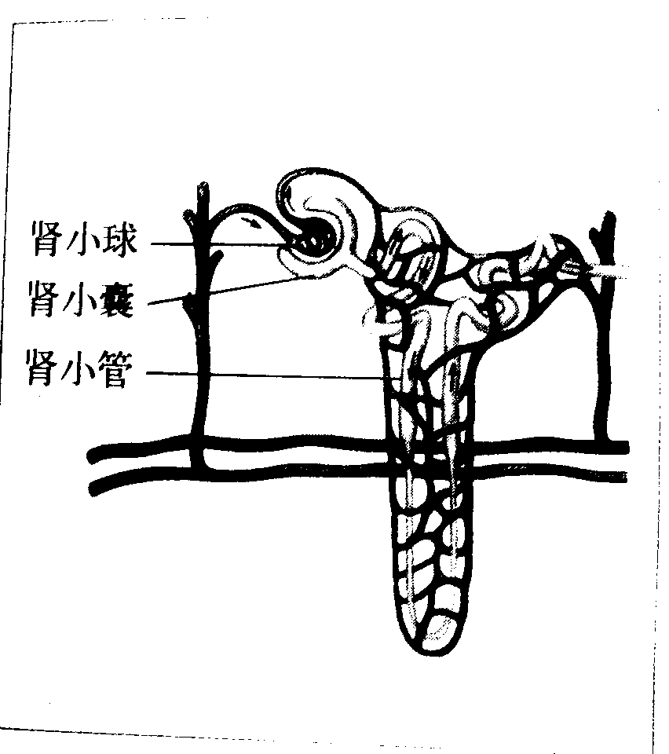
（2）图中①是（ ）；②是（ ）。
①
②
③
④
A、肾小管 B、肾小囊
C、肾小球 D、肾小体
（3）图中具有重新吸收作用的结构是（ ）___________；全部重新吸收回到周围毛细血管中的物质是 。
（4）“2005感动中国十大人物”中有一位儿子。他瞒着母亲将自己的一个肾捐献给了母亲，挽救了患尿毒症母亲的生命。请用所学知识说说尿毒症患
者为什么通过换肾可以治愈__ _________________________ _。
3．下表是某患者血液化验单的部分项目。分析表格数据，完成填空。
化验项目 | 化验结果 | 正常参考值
血红蛋白 | 85g/L | 120～176 g/L
白细胞 | 10×10¹¹ /L | （4～10）×10⁹/L
血小板 | 25×10¹⁰ /L | （100～300）×10⁹/L
（1）根据化验项目，数值偏高的化验项目是____________，预示机体可能会______________________________。
（2）医生判断该患者还患有贫血症，判断的理由是_______________。
4．右图为缩手反射的反射弧模式图，请分析并回答：
（括号内填备选答案的代号）
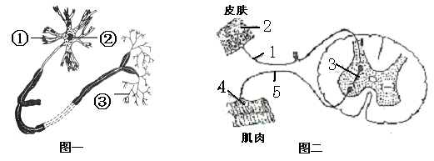
（1）组成神经系统的结构和功能单位是 。
（2）写出图中数字所标注的结构名称：
“2”表示（ ），“3”表示（ ），“4”表示 （ ）
A．感受器 B．传入神经 C．神经中枢
D．传出神经 E．效应器
（3）神经冲动在反射弧中的传导顺序是（ ）
A．4—→5—→3—→1—→2 B．2—→1—→3—→5—→4
（4）如因意外伤害事故，图中的“3”遭到损伤，则缩手反射活动 （能/不能）发生。
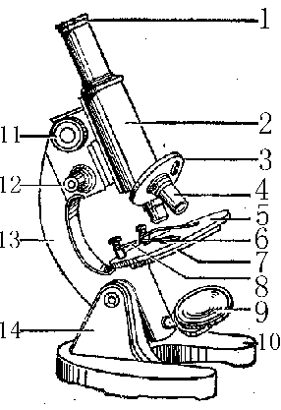
5．显微镜是生命科学中重要的研究工具。右图是光学显微镜结构示意图。请回答下列问题：（括号内填备选答案的代号）（1）要使看到的物像更清晰，应轻微调节的结构是（ ）
A． 结构11 B． 结构12
（2）物镜是指图中的（ ）
A． 结构1 B． 结构4
（3）取显微镜时，手握显微镜的部位应是（）
A．结构10 B． 结构13
（4）用低倍镜观察洋葱表皮细胞的临时装片，看到的物像是（ ）
A． 倒像 B． 正像
（5）用低倍镜观察洋葱表皮细胞时，所使用的目镜是“8 X”，物镜是“15 X”，则物像的放大倍数是（ ）
A．15倍 B．23倍 C．100倍 D．120倍
（6）某同学将制作的洋葱表皮细胞装片放在低倍镜下镜检，结果什么也没有看到。请你帮助找出可能的原因
（写出一点即可）： 。
6．日常生活中，人们常会受到各种锐器的损伤，形成开放性伤口，如果不及时作正确的处理，很容易被细菌污染。请给下表中各种伤口找到正确的处理方法。（在表格内填写备选答案的编号）
………………………………………………………………………………………………………………………………………………………
密 封 线 内 不 准 答 题
伤口状况 | 手指被木刺刺伤 | 脚被锈钉子扎伤 | 手被刀片划破 | 头被利器撞伤
处理方法
A、用消过毒的镊子将此物拔出，局部涂抹抗生素软膏
B、用医用无痛碘消毒伤口及其周围皮肤，再用“创口贴”包扎
C、立即压迫止血，到医院治疗
D、去医院清创处理，并打预防破伤风针
7、请根据各内分泌腺分泌的激素功能原理，请将相应的病的编号填入病症右边的括号中：
1、胰岛素分泌不足 -------------------------------------------------（ ）
2、幼年时期生长素分泌不足---------------------------------------（ ）
3、幼年时期生长素分泌过多---------------------------------------（ ）
4、缺碘------------------------------------------------------------------（ ）
5、甲状腺激素分泌过多，功能亢进------------------------------（ ）
6、婴儿时期甲状腺激素分泌不足----------------------------------（ ）
A、呆小症 B、 地方性甲状腺肿 C、 糖尿病
D、侏儒症 E、 巨人症 F、 甲亢
8．据调查，患有流感的人在讲话、咳嗽、打喷嚏时，会从鼻咽部喷出大量的含有流感病毒的飞沫悬浮于空气中，而周围抵抗能力不强的人吸入了这种带有病毒的空气以后，病毒进入呼吸道，就可能引起流行感冒。据此材料回答下列问题：
（1）流行性感冒病原体是 ，传染源是 ，传播途径是 ，易感人群是 。
（2）患者症状轻微时，一般可不用药物治疗，经过一段时间后就可痊愈，这是因为人体具有 能力。患者痊愈后，一般不会再感染同样的流感病毒，是因为体内已存在这种病毒的 。
（3）在教室中预防该病的主要措施是（写出两点即可） 。
9．新年伊始，4位来自河南的艾滋病村的孤儿得到好心人的资助，前往重庆，准备在那儿就读。然而令好心人始料不及的是，竟然找不到接纳他们的学校。迫不得己，4位孩子不得不含泪转回河南。在去重庆之前，这4名学生都经正规医院检查，确诊无病。
（1）如果这4名学生来到你的班级，和你一起就读，你害怕吗？你会怎样对待他们？
（2）对于这种传染病你了解多少？请你试着当一次社会宣传者，向你所在的社区进行一些必要知识的宣传。

。

